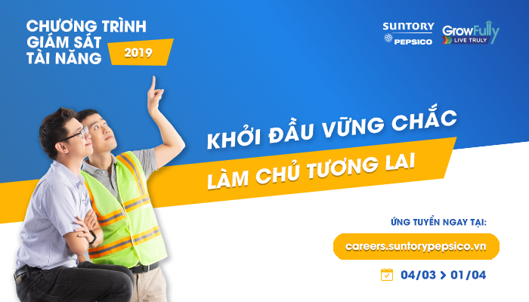
CƠ HỘI TRỞ THÀNH GIÁM SÁT TÀI NĂNG TẠI TẬP ĐOÀN NƯỚC GIẢI KHÁT HÀNG ĐẦU VIỆT NAM
BẠN ĐÃ SẴN SÀNG ĐÓN NHẬN THỬ THÁCH?

Bạnlàsinhviênnămcuối hay mớitốtnghiệp?
Bạnthíchthúvớingànhhàngtiêudùngnhanh?
VàmongmuốnlàmviệctrongkhốingànhKinhdoanh/ Sảnxuất?

VậycònchờđợigìnữamàkhôngnắmbắtngaycơhộitrởthànhGIÁM SÁT TÀI NĂNG 2019củatậpđoàn Suntory PepsiCo Việt Nam?
1. Quyềnlợikhithamgiachươngtrình:
- TrởthànhNhânviênchínhthứccủacôngty
- Trảinghiệmchươngtrìnhđàotạochuyênsâu&lộtrìnhpháttriểnrõràngtrong 2 năm
- Mứclươngcạnhtranhvàchếđộphúclợihấpdẫn

2. Quymôtuyểndụng: Trêntoànquốc, cụthể
- VịtríGiámsátkinhdoanhtàinăng (GST): HàNộivàcáctỉnhmiềnBắc; cáctỉnhmiền Trung; khuvựcĐông Nam Bộ; khuvực Mekong và TP.HCM
- VịtríGiámsátsảnxuấttàinăng (GET): 5 nhàmáy ở BắcNinh, Quảng Nam, HócMôn, ĐồngNai&CầnThơ

3. Đốitượngứngtuyển:
- Đốivới GST: Mớitốtnghiệpcửnhân, caohọctấtcảcácngànhhoặcđãtốtnghiệpvớitốiđa 01 nămkinhnghiệm
- Đốivới GET: Mớitốtnghiệpcửnhân, caohọccácngànhkỹthuậtnhưCơkhí, Điện – Điệntử, Tựđộnghóa, Hóatổnghợp, Côngnghệthựcphẩmvàtươngtựhoặcđãtốtnghiệpvớitốiđa 2 nămkinhnghiệm
- QuốctịchViệt Nam, điểmtrungbìnhtíchluỹtừ 6.5/10 trởlênchoCửnhân/ KỹsưĐạihọcvà 7.5/10 trởlênchoCửnhân Cao đẳnghoặctươngđương
- Hướngtớikếtquả, kiêntrìvớikhảnăngthíchứngcaovà ham họchỏi
- CónguyệnvọnglàmviệctrongkhốiKinhdoanh/ Sảnxuất
Lưu ý:ChươngtrìnhGiámsátTàinăng 2019khôngápdụngchocácứngviênđãthamgiadựtuyểnvòngĐánhgiátổngquátcủachươngtrìnhGiámsátTàinăng 2018.

4. Quytrìnhtuyểnchọn:

5. Cáchthứcứngtuyển:
Truycậphttp://bit.ly/spvbgetgst2019tcvàhoànthànhđơnứngtuyểntrước 23:59, 01/04/2019

6. Liênhệ:
- Website: http://bit.ly/spvbgetgst2019tc
- Fanpage: https://www.facebook.com/suntorypepsicocareers/
- Email: YoungTalent.Program@suntorypepsico.vn

Xinchânthànhcảmơn,
Ban Tổchức – ChươngtrìnhGiámsátTàinăng 2019
-------------------------
KHỞI ĐẦU VỮNG CHẮC – LÀM CHỦ TƯƠNG LAI

